АВГУСТ
2022
Информационно - познавательная газета о питании детей дошкольного возраста.

островок здоровья

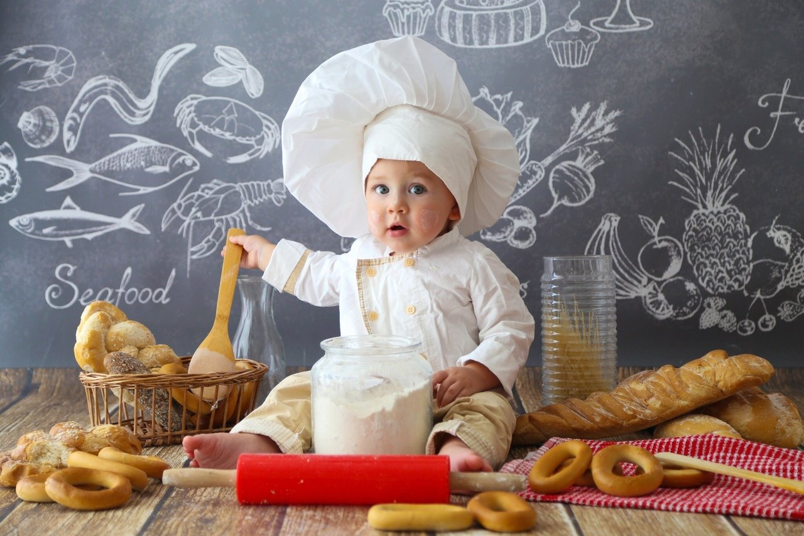

ТЕМА НОМЕРА: ПРАВИЛЬНОЕ ПИТАНИЕ – ЗАЛОГ ЗДОРОВЬЯ!
3 августа 2022 свой вкусный и сочный
Читайте в номере:
Рубрика: «Поздравляем!»
Рубрика: «Советы Доктора Айболита»
Рубрика: «Очень вкусно!»
Рубрика: «По секрету всему свету»
Рубрика: «Чем занять ребенка на кухне»
Рубрика: «Почитай-ка»
Рубрика: «Вместе с детьми»
Рубрика: «Детская страничка»
праздник отмечает арбуз - большая и
сладкая ягода, которая созревает на бахче
и является воплощением самого лета.
Воспитанники нашего детского сада не
остались в стороне, и присоединились к
празднику. Дошколята в этот день много
говорили о вкусной ягоде, что из арбуза
можно приготовить много вкусных и
полезных блюд, в нем много витаминов и
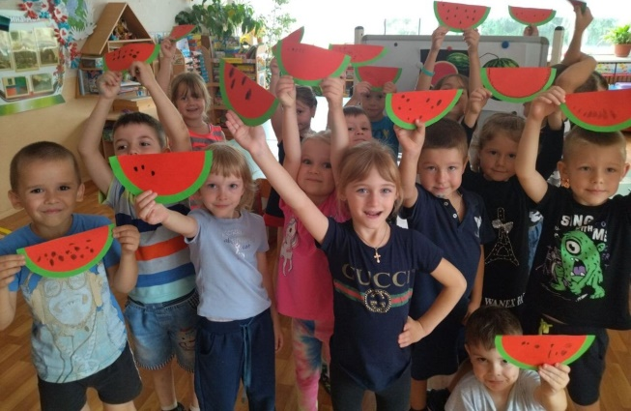
полезных веществ.

РУБРИКА «СОВЕТЫ ДОКТОРА АЙБОЛИТА»

СЕМЬ ПРАВИЛ ЗДОРОВОГО ПИТАНИЯ
1. Пища должна быть привлекательна и ароматна.
2. Голод утоляют не сладкой пищей, а продуктами, содержащими белок (творог, молоко и т. д.)
3. Любой прием пищи начинать с овощей или фруктового сока.
4. Выпивать перед ночным сном полстакана кефира.
5. Утром, если до завтрака в детском саду более 1,5 часов можно съесть яблоко, салат или полчашки сока.
6. Не применять пищевое насилие, ребенок должен есть, если голоден!
7. Не выражать вслух негативное отношение к продуктам питания.

ПОМНИТЕ:
«ЗДОРОВЫЙ РЕБЕНОК – ЭТО СЧАСТЛИВАЯ СЕМЬЯ!»

РУБРИКА «ОЧЕНЬ ВКУСНО!»

Технологическая карта № 51
Наименование изделия: Котлеты рубленые из кур
Номер рецептуры: 305
Наименование сборника рецептур Сборник рецептур блюд и кулинарных изделий для питания детей в дошкольных организациях / под ред. М.П. Могильного и Т.В. Тутельяна. – М.: ДеЛи принт, 2011. – 584 с.
Наименование сырья | Расход сырья и полуфабрикатов
 | с 1-3 лет | с 1-3 лет | с 3-7 лет | с 3-7 лет
 | Брутто, г | Нетто, г | Брутто, г | Нетто, г
Цыплята-бройлеры 1 категории потрошеные охлажденные | 95,25 | 44,30 | 127 | 59,06
Хлеб пшеничный | 11 | 11 | 15 | 15
Молоко или вода | 15,75 | 15,75 | 21 | 21
Масло сливочное | 2,25 | 2,25 | 3 | 3
Масса полуфабриката |  | 71 |  | 95
Масса запеченных котлет | - | 60 | - | 80
Выход |  | 60 |  | 80

Химический состав данного блюда на 60 г.
Пищевые вещества (г) |  |  |  | Энерге-  тическая ценность (ккал) | Витамины (мг) |  |  | Минеральные вещества (мг)
Б | в т.ч. животные | Ж | У |  | C | B1 | В2 | Ca | Fe
9,43 |  | 9,64 | 9,97 | 163,99 | 0,49 | 0,06 | 0,1 | 26,4 | 1,09
Химический состав данного блюда на 80 г.
12,57 |  | 12,86 | 13,30 | 218,66 | 0,66 | 0,08 | 0,13 | 35,2 | 1,45
Технология приготовления
Тушки птицы промывают проточной водой и укладывают разрезом вниз для стекания воды. Для обработки сырой птицы выделяют отдельные столы, разделочный и производственный инвентарь.
Мякоть кур пропускают через мясорубку с частой решеткой, смешивают с замоченным в воде или молоке хлебом, добавляют соль, тщательно перемешивают и пропускают второй раз через мясорубку и выбивают до получения однородной массой. Готовую котлетную массу порционируют, панируют, кладут на смазанный маслом противень и запекают
Требования к качеству
Внешний вид: овально-приплюснутой формы
Консистенция: сочная, мягкая.
Цвет: светло-коричневый.
Вкус и запах: запеченного мяса птицы.
Семья
КУЧМИНОЙ ПОЛИНЫ
РУБРИКА «ПО СКРЕТУ ВСЕМУ СВЕТУ»

ПОЛЕЗНАЯ ПИЦЦА
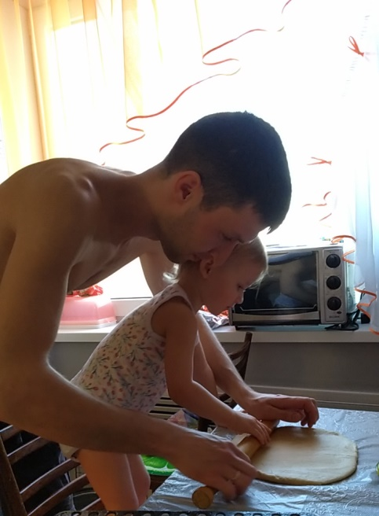
Ингредиенты
Тесто:
1 пачка сухих дрожжей
200 мл воды
1 ч. ложка соли
1 ч. ложка сахара
250 гр. муки
Масло подсолнечное 3-4 ст. ложки
Начинка:
Куриная грудка варёная 1 шт.
Помидоры 3 шт.
Грибы шампиньоны (или любые другие)
Сыр твёрдый 200 гр.
Соус томатный (для смазывания)
ПРИГОТОВЛЕНИЕ
Дрожжи залить тёплой водой, добавить сахар и оставить в теплом месте на 10 минут. Поднявшиеся дрожжи влить в миску с мукой, добавить соль и замесить тесто. В конце добавить растительное масло, тщательно вымесить, накрыть полотенцем и оставить в теплом месте на 30-40 минут. Для начинки мелко нарезать варёную куриную грудку, помидоры нарезать кружками. Грибы обжарить на небольшом количестве растительного масло до полуготовности. Сыр натереть на мелкой терке. Подошедшее тесто раскатать в тонкий пласт, и растянуть руками на смазанном маслом противне. Смазать тесто томатным соусом. Сверху выложить помидоры кружочками, куриную грудку и грибы. Отправить в духовку, разогретую до 180 градусов на 15 минут. Через 15 минут достать пиццу, посыпать сыром, и отправить в духовку ещё на 5-10 минут. Пицца готова. Приятного аппетита!
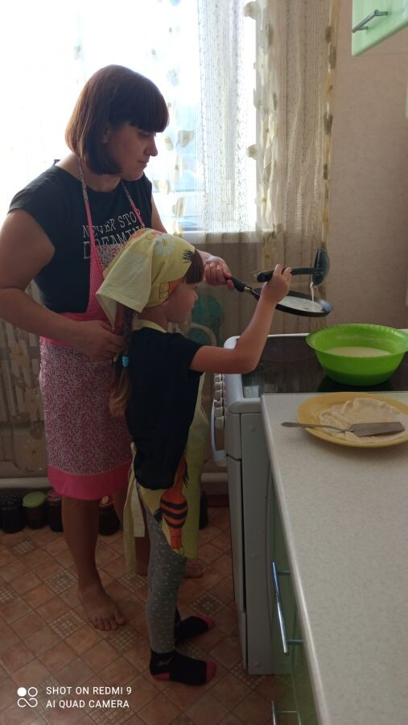
БЛИНЫ С ДЫРОЧКАМИ
Ингредиенты:
Молоко — 3 стакана
Яйца куриные — 3 шт.
Мука — 1,5 стакана
Сахарный песок — 2 ст. ложки
Соль — 0,5 чайных ложки
Подсолнечное масло — по вкусу
Семья
БЕРТРАМ ВИКТОРИИ
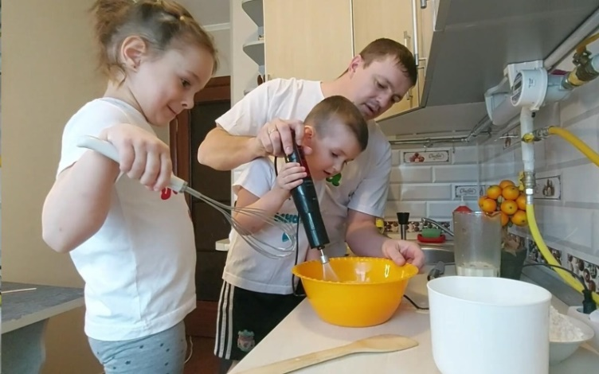

Семья
КОНЦЕВОЙ АЛЕКСАНДРЫ

РУБРИКА «ЧЕМ ЗАНЯТЬ РЕБЕНКА НА КУХНЕ?»

РАЗВИВАЮЩИЕ ИГРЫ НА КУХНЕ
ДЛЯ ДЕТЕЙ ОТ 5 до 7 лет
Мама часто занята домашними делами – но это не повод не заниматься развитием ребёнка! Можно придумать много полезных развивающих игр. Их просто организовать на любой кухне и развивать фантазию, память, мышление, ловкость, координацию движений, тренировать мелкую моторику.
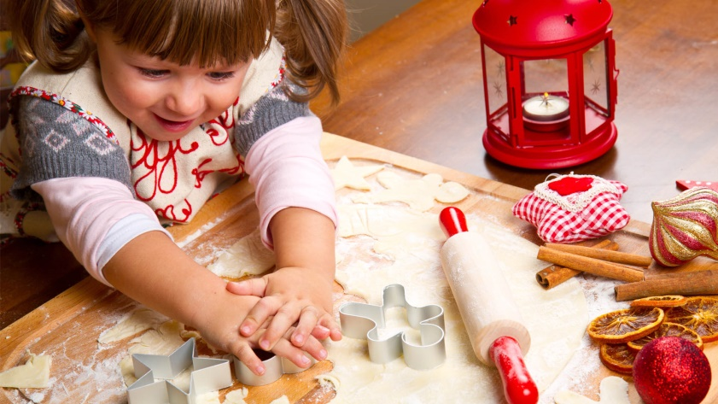
Хит сезона в этом возрасте – разнообразное тесто. Специальное соленое тесто пригодится для поделок. Для такого теста в равных пропорциях смешайте муку и мелкую соль, добавьте воды до консистенции мягкого пластилина, и после этого начинайте лепить самые разные фигурки. Потом они постепенно затвердеют на воздухе. Если вы хотите ускорить этот процесс, подсушите поделки в духовке на самом слабом огне.
Но, возможно, ваш малыш жаждет на равных правах принимать участие в подготовке ужина? Тогда предложите ему раскатать песочное тесто, вырезать формочками печенье, украсить его изюмом или орехами. Вам останется лишь поставить противень с печеньем в духовку, а потом торжественно водрузить на стол первый кулинарный шедевр вашего чада.

«Золушка»
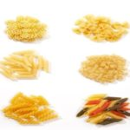
Насыпьте в миску макароны разного сорта (ракушки, спиральки, трубочки) и предложите малышу их рассортировать.
Посчитайте вместе с ребенком, сколько макарон каждого сорта было в миске.
Кроме того, макароны-трубочки можно нанизывать на шнурок, получатся бусы. Одновременно тренируется мелкая моторика.

РУБРИКА «ПОЧИТАЙ-КА»

«Заяц — сладкоежка»
В одном лесу жил необыкновенный заяц. Необыкновенный, потому что все зайцы любили грызть капустные кочерыжки, а этот заяц питался исключительно сладостями. Прибежит в деревню, встанет посреди улицы на задние ноги, начнет кувыркаться, кружиться, забавно подпрыгивать. Артист, да и только!
Ребятне и взрослым очень нравился этот заяц. Угощали его конфетами, печеньем, даже варенье наливали в капустный листочек. А он все съест и в лес ускачет.
Так и питался зайка. Стал толстый, неуклюжий, ленивый. Потом и другая беда стала донимать. Заболели у зайца зубы, да так сильно, что не спал он три дня и три ночи, стонал, слезы лил. Пожалели его другие зайцы, принесли ему много моркови, репы да капусты: «Ешь, зайка, овощи. Они очень вкусные и полезные, потому что в них много витаминов. И помни, не заячье это дело — конфеты грызть».
Послушался друзей заяц. Стал водичку пить ключевую, есть овес и морковочку, свеклу и капусточку. Больше о больных зубах и не вспоминал!

«Как помирились Морковочка и Кабачок»
Жила — была на одном огороде девица-краса зеленая коса Морковочка. Рядом с ней на парниковой куче рос и толстел Кабачок-боровичок. Оба овоща очень любили, когда хозяйка поливала их из лейки, радовались летнему солнышку, росли и набирались сил. Одно плохо – часто ссорились. Все спорили – кто из них вкусней, нужней да полезней для здоровья.
Морковочка хвасталась: «Я лучше тебя! Я оранжевая, хрустящая, сочная. А сколько во мне витаминов-каротинов! У всех, кто со мной дружит зубки крепкие, здоровые, а зрение распрекрасное. Вот какая я!».
Кабачок ей не уступал. Он громко и важно доказывал своей соседке, что есть блюда из кабачков всем очень полезно и необходимо, ведь кабачок овощ диетический.
Так и спорили они все лето. Пришла осень, стала хозяйка собирать урожай, делать вкусные заготовки на зиму из моркови, кабачков и других овощей. Все ели, радовались, хвалили вкусные овощи и умелые руки хозяйки.
С тех пор Кабачок и Морковочка стали дружить и больше никогда не ссорились, потому что оба они вкусные и
полезные!

Мастер - класс "Объемная аппликация «Фруктовая тарелка»"
РУБРИКА «ВМЕСТЕ С ДЕТЬМИ»

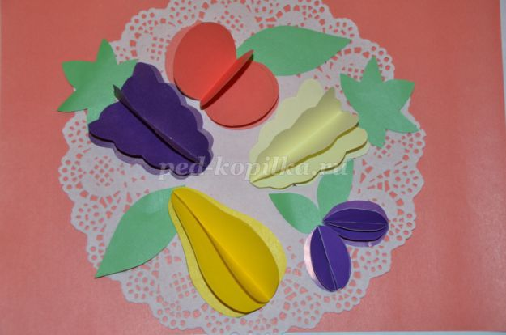
Для этого нам понадобится:
1. Цветная бумага;
2. Бумажная тарелка;
3. Клей;
4. Ножницы.

Готовим шаблоны для яблока, груши, винограда, сливы и листочков к ним.

Берем лист бумаги формата А5 и складываем его пополам и еще раз пополам. Обводим шаблоны фруктов.
Если дети маленькие и еще не могут аккуратно обвести шаблон, то лучше сделать заготовки самим. Для каждого фрукта нам понадобится 4 детали.

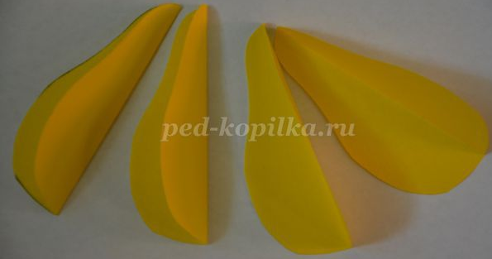
Каждую деталь складываем пополам.

Наносим клей на одну из половинок и склеиваем их так, чтобы вторые половинки остались свободными. Склеиваем 4 половинки груши.

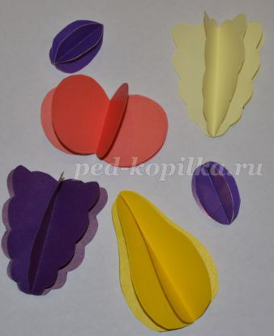
Также поступаем и со всеми остальными фруктами.

Вырезаем листочки из зеленой бумаги.

Располагаем фрукты на тарелке, прикладывая зеленые листочки.

Мы за столик сели,
Фартучки надели,
Будем есть мы фрукты –
Вкусные продукты.

РУБРИКА «ДЕТСКАЯ СТРАНИЧКА»

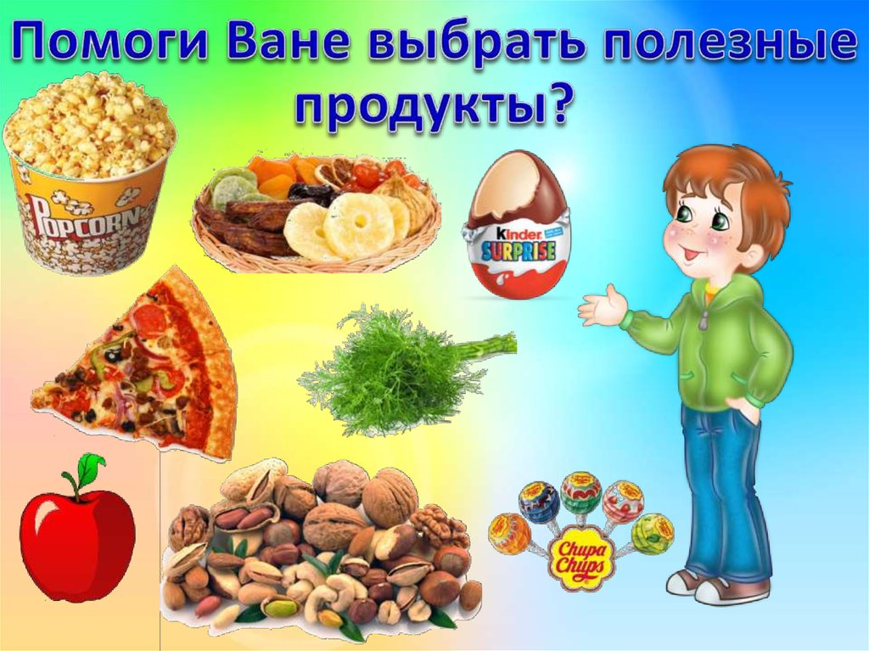

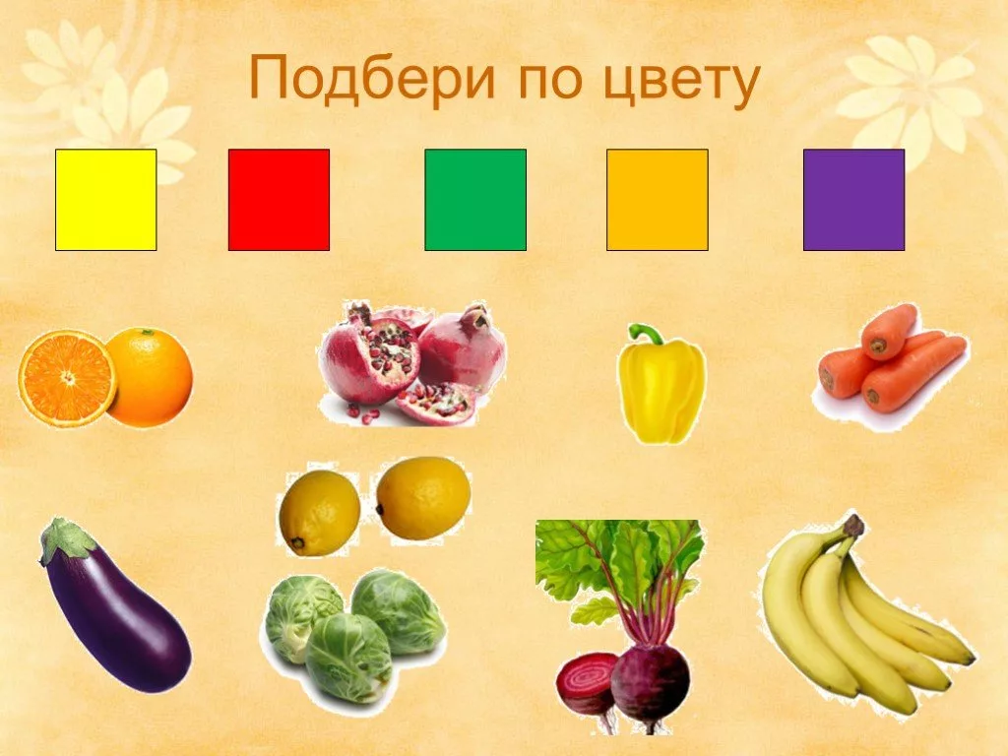

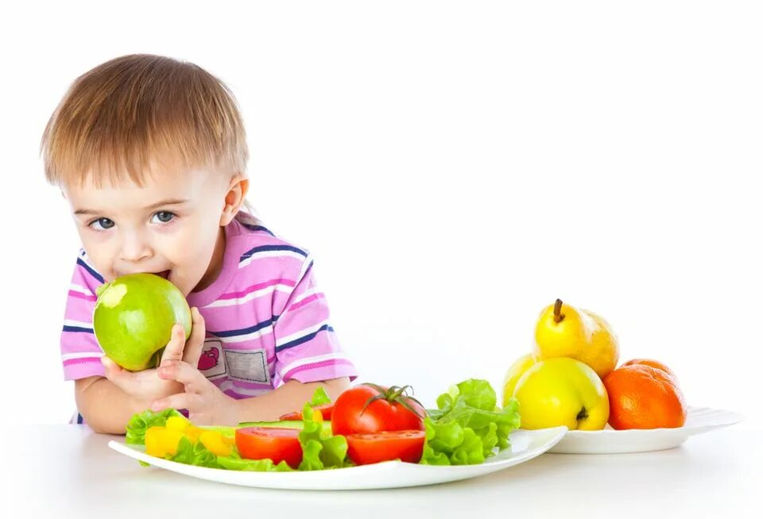
От редакции
Уважаемые читатели!

Вы держите в руках первый номер газеты «ОТРОВОК ЗДОРОВЬЯ», которая теперь будет выпускаться именно для Вас.
В нашей газете Вы найдете следующие рубрики: «Поздравляем!», «Советы Доктора Айболита», «Очень вкусно!», «По секрету всему свету», «Чем занять ребенка на кухне», «Почитай-ка», «Вместе с детьми», Детская страничка» и еще много интересного и полезного для неравнодушных взрослых.
Мы будем благодарны Вам за рекомендации и отзывы о газете, которые помогут ей стать еще интересней и полезней. Вы можете обратиться к воспитателям с вопросами о питании, ответы на которые вы хотели бы прочесть на страницах газеты. А мы, в свою очередь, постараемся ни один из них не оставить без внимания. Если кто-то из Вас хочет поделиться опытом, рассказать о своих семейных блюдах – пишите, мы с удовольствием опубликуем Ваши заметки.

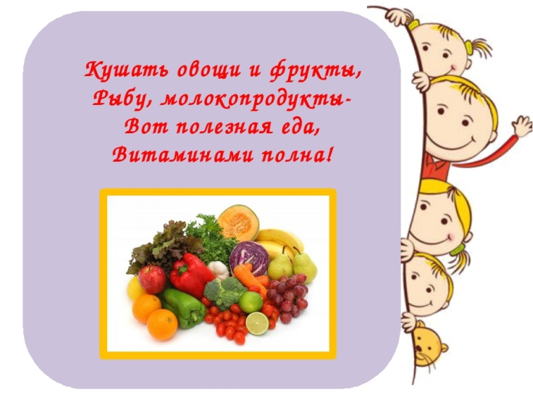
Написать в редакцию Вы можете по Е-mail:
https://sadovaya.72@mail.ru
Главный редактор: Усевич И.М.
старший воспитатель
Редактор и составитель: Молчанова Т.В. инструктор ФК
Сайт детского сада:
https://dsalenushka.yak-uo.ru
Сайт Телеграмм:
https://t.me/yakalenushka

